资产购置管理系统使用说明

推荐使用IE8及以上版本、火狐、谷歌、360安全8以上浏览器

系统所涉及角色及部门：
物管员：各个院系采购人提出采购申请
经费管理员：经管部门经费负责人，负责审批采购单
招标中心：招标中心负责招标采购单的招标管理

1：打开资产处网站：
http://zcc.ncepu.edu.cn/

2：点击右侧“应用系统”栏目下的‘资产购置管理系统’
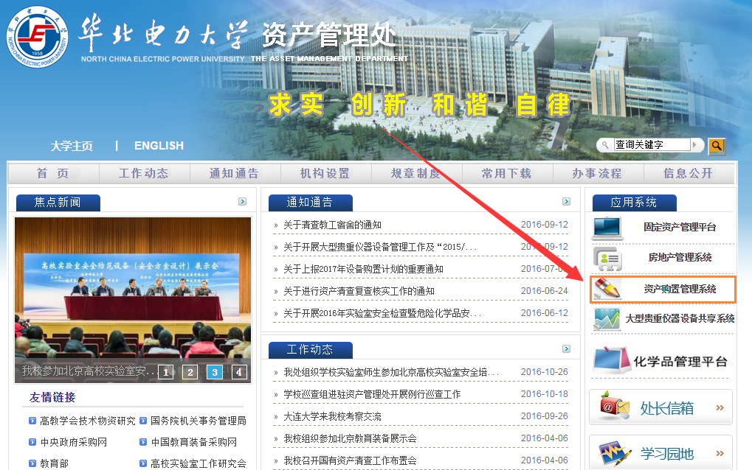

3：输入教工号登录系统
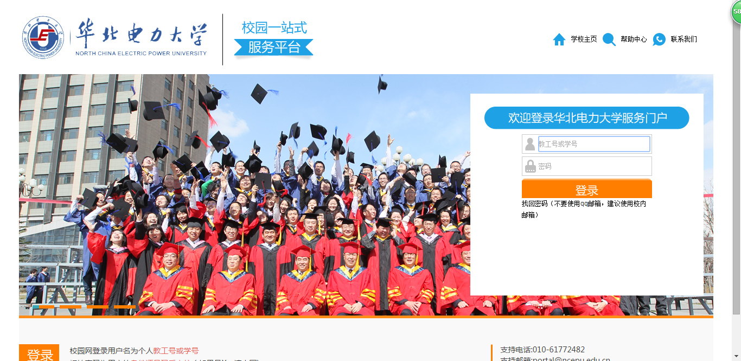

4：点击‘操作指南’查看系统使用手册
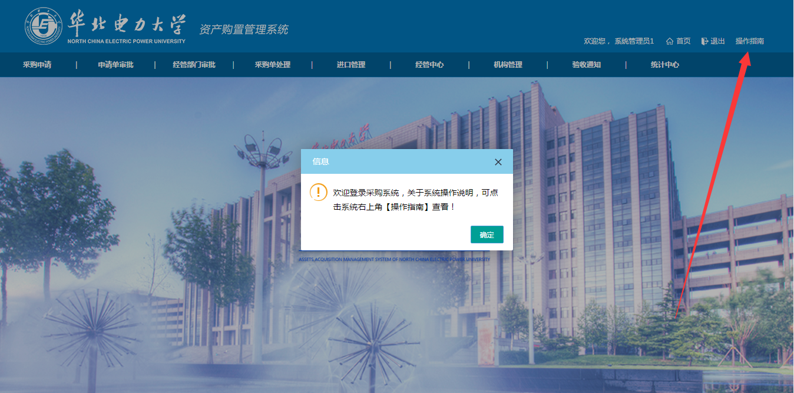

注：
系统上传附件仅允许上传以下格式的文件：
*.xls;*.xlsx;*.jpeg;*.jpg;*.png;*.docx;*.doc;*.pdf;*.rar;*.zip

学院经费审批人——经费部门：财务处-胡东星 部门批准人： 院长
横向课题审批人——经费部门：科研院-徐岸柳 部门批准人： 科研副院长
纵向课题审批人——经费部门：科研院-肖万里 部门审批人：科研副院长

